100年度 行政院衛生署
「食品藥物生物科技(含中醫藥)之人才培訓」計劃
「中醫藥發展研討會(一)」議程表
日期：民國100年07月15日(五)
時間：08：30至17：00
地點：美和科技大學/醫護生技大樓地下一樓GB107
（校址：91202 屏東縣內埔鄉美和村屏光路23號）
時間 | 研討會內容 | 主持人/講師 | 單位
08:30~09:00 | 報到
09:00~09:10 | 開幕式 | 劉顯達校長 | 美和科技大學
09:10~10:00 | 國內中藥法規及國內外中藥GMP實施狀況 (一) | 謝伯舟博士 | 前中醫藥委員會中藥組組長
10:00~10:20 | 休息、茶敘
10:20~11:50 | 國內中藥法規及國內外中藥GMP實施狀況 (二) | 謝伯舟博士 | 前中醫藥委員會中藥組組長
11:50~13:00 | 中餐
13:00~13:40 | 參觀實驗室
13:40~14:30 | 中醫藥專利介紹 | 吳佳穎科長 | 智慧財產局
14:30~15:20 | 中藥材開發之經驗分享 | 李威著技術長 | 勝昌製藥廠股份有限公司
15:20~15:40 | 休息、茶敘
15:40~16:30 | 中藥材於保健食品及保養品之應用 | 鄭素湘董事長 | 旭珅生技有限公司
16:30~17:00 | 意見交流、综合討論
17:00~ | 賦歸

100年度 行政院衛生署
「食品藥物生物科技(含中醫藥)之人才培訓」計劃
「中醫藥發展研討會(二)」議程表
日期：民國100年08月05日(五)
時間：08：30至17：00
地點：美和科技大學/醫護生技大樓地下一樓GB107
（校址：91202 屏東縣內埔鄉美和村屏光路23號）

時間 | 研討會內容 | 主持人/講師 | 單位
08:30~09:00 | 報到
09:00~09:10 | 開幕式 | 劉顯達校長 | 美和科技大學
09:10~10:00 | GMP製程及品質管理 | 李威著技術長 | 勝昌製藥廠股份有限公司
10:00~10:20 | 休息、茶敘
10:20~11:10 | 易誤用、混用之中藥材 | 張永勳教授 | 中國醫藥大學中國藥學研究所
11:10~12:00 | 如何選購安全中藥材 | 莊武璋副所長 | 台灣必安研究所
12:00~13:00 | 中餐
13:00~13:40 | 參觀實驗室
13:40~14:30 | 中藥材污穢物質現況 | 顧祐瑞博士 | 行政院衛生署食品藥物管理局研究檢驗組
14:30~15:20 | 中藥材污穢物質之危害性及分析方法 | 黃雅翌博士 | 超群檢驗科技股份有限公司化學測試實驗室主管
15:20~15:40 | 休息、茶敘
15:40~16:30 | 中藥材污穢物質檢測及標準 | 江淑端經理 | 莊松榮製藥廠
16:30~17:00 | 意見交流、综合討論
17:00~ | 賦歸

附件一
活動報名表
活動名稱及時間  (請勾選) | - 中醫藥發展研討會(一)  100年07月15日（星期五）08：30至17：00  - 中醫藥發展研討會(二)  100年08月05日（星期五）08：30至17：00
承辦單位 | 美和科技大學（屏東縣內埔鄉美和村屏光路23號）
活動地點 | 醫護生技大樓地下一樓 GB107
姓名 |  |  | 公司
聯絡電話 |  |  | 傳真
E-mail
膳食 | □一般 | □素食
備註 | - 報名表填妥後請於07/12(二)前E-mail：x00001658@meiho.edu.tw 或傳真：08-7785163  - 活動當天請攜帶公文/活動通知單出示門口警衛  - 活動詳情請洽：美和科技大學 曾璟蓁小姐  08-7799821 #8729  - 本校位置圖如附件二、三所示

附件二 美和交通路線圖

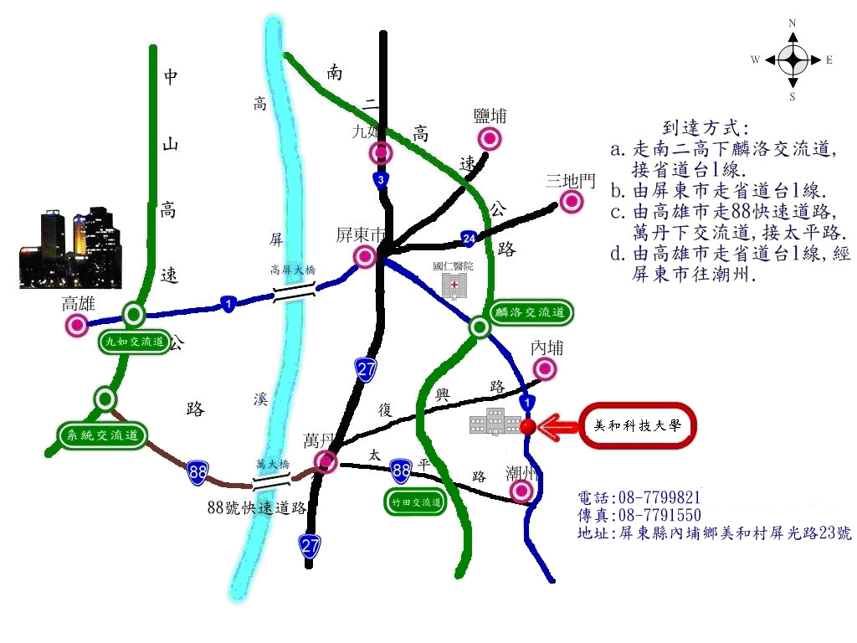
附件三 美和校區配置圖
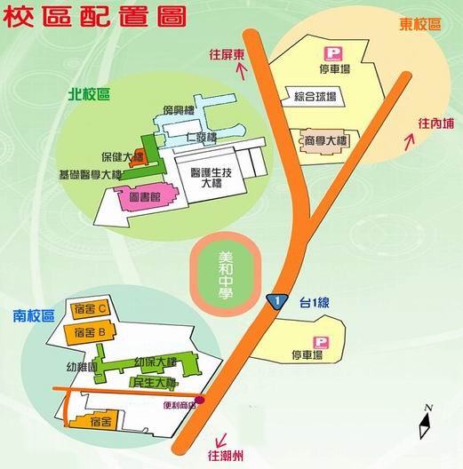
會場地點：
北校區
醫護生技大樓
國際會議廰（地下一樓）
連絡電話：
（08）7799821
轉8260、8272、8502
會場地點：
醫護生技大樓
GB107（地下一樓）

